Профилактика
19.12.2018 года было проведено общешкольное, отчетное на первое полугодие 2018-2019 учебного года, профилактическое мероприятие «Мы молодые - мы духом сильны! Мы выбираем здоровье страны!»
Лекция «Здоровье и жизнь -самое дорогое у человека» - социальный педагог школы-интерната Толкочева С.Ю.
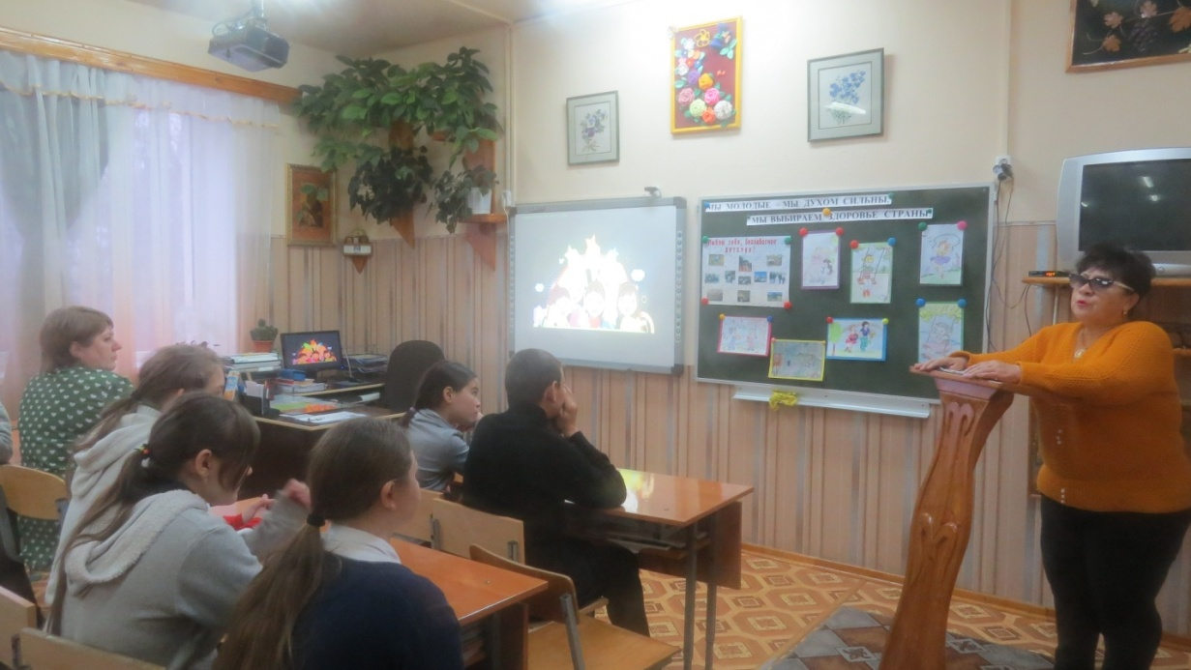

Конкур рисунков «Люблю тебя, детство!»-
учитель рисования школы-интерната Дацева Ю.А.

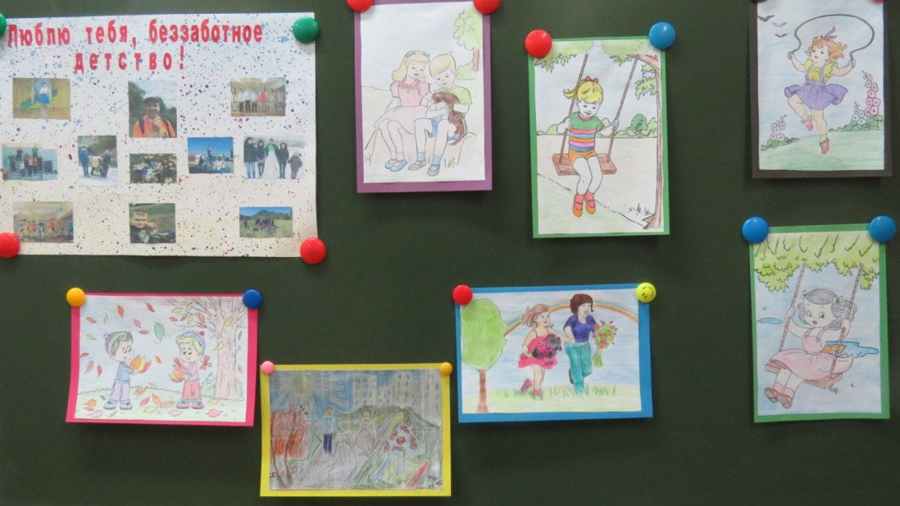

Беседа «Все о пиротехнике» - заместитель по безопасности
школы-интерната Зайцева М.Ю.

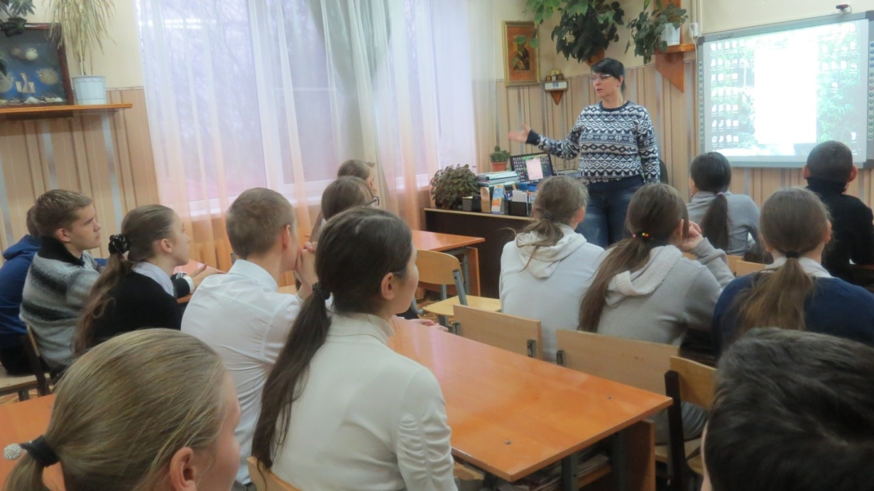
«Компьютерные игры - плюсы-минусы»-
педагог-психолог школы-интерната Колесник Е.В.

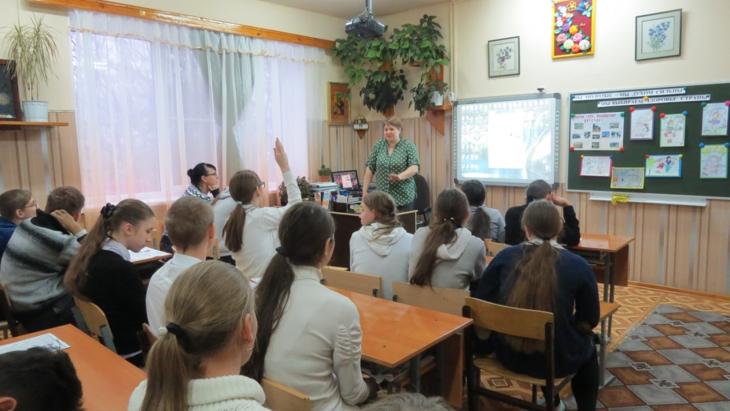

«Поведение при стихийных бедствиях» - сотрудники МЧС
города Железноводска.

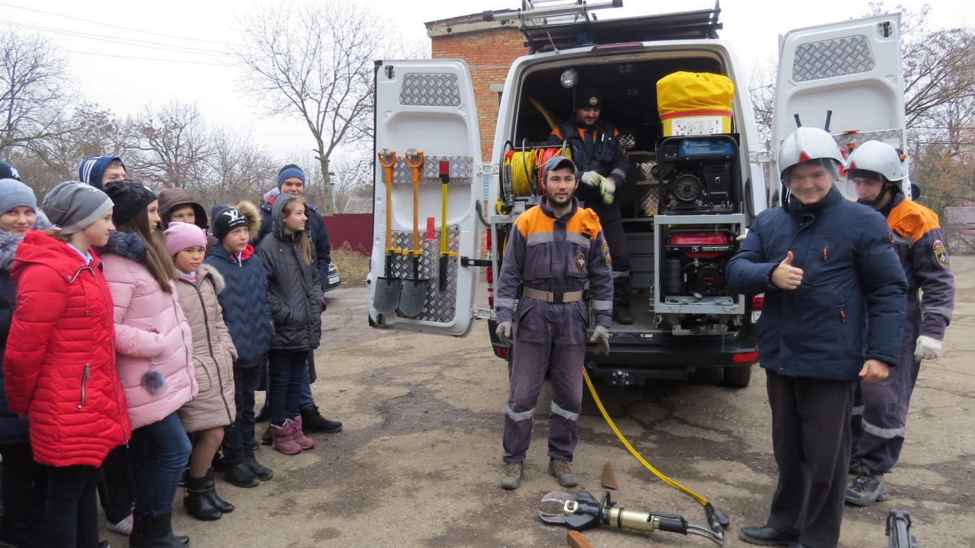
Практические занятия.

